DEPARTAMENTO ADMINISTRATIVO PARA LA PROSPERIDAD SOCIAL

INSTITUTO COLOMBIANO DE BIENESTAR FAMILIAR

CONCESIÓN PARA LA OPERACIÓN DE LAS PLANTAS DE PRODUCCIÓN DE ALIMENTOS DE ALTO VALOR NUTRICIONAL DE PROPIEDAD DEL ICBF Y SU DISTRIBUCIÓN EN EL TERRITORIO NACIONAL

ANEXO 7

FORMULA DE REMUNERACIÓN

Bogotá D.C., 22 de Julio de 2013

ANEXO 7
FORMULA DE REMUNERACIÓN

Pago total Mensual
El ICBF pagará al concesionario por todas las actividades relacionadas directa o indirectamente con la ejecución del objeto de este contrato, un valor en función del volumen de Bienestarina efectivamente entregado en los Puntos de Distribución:

- Un pago fijo por mes que depende del volumen programado en el respectivo semestre. Su pago está sujeto a que en el mes que se remunera se haya realizado entrega efectiva de producto.
- Un pago variable por el volumen efectivamente distribuido con dos componentes:
b.1 Costo Materias primas. Que depende del nivel de utilización y la evolución de los precios de las materias, primas.
b.2 Costo de distribución: Que depende de los volúmenes distribuidos a cada departamento y la evolución de los combustibles.
Es decir:
$${PMT}_{t}={CF}_{t}+{CMP}_{t}^{s}+{CDT}_{t}$$
Donde ${PMT}_{t}$: Es el pago total en el período t.
Los precios ofertados deben ser tales que al calcular ${PMT}_{t}$ su valor no sea mayor que $9.776.705.318, para cualquiera de las tres alternativas de cotización.

1.2 Pago Mensual fijo

El pago mensual fijo depende del nivel de utilización la (s) Planta (s) para cumplir el volumen mensual programado por el ICBF, según la siguiente tabla:
Nivel de Producción | % del Valor del Costo fijo de Referencia
Costos Fijos - VP>= a 1.500 Ton/mes | 100%
Costos Fijos - 750 <= VP < 1.500 Ton/ mes | 82%
Costos Fijos - VP < 750 Ton / mes | 65%

Donde VP es el volumen mensual de referencia para el respectivo semestre, en cualquiera de las alternativas de cotización.
El Valor del Costo Fijo mensual de Referencia para el primer semestre de operación de la (s) Planta (s) será de Mil ciento sesenta y cinco millones de pesos ($1.165.000.000.oo). Este costo corresponde al costo fijo mensual máximo para cualquiera de las alternativas de cotización.
El ICBF fija el volumen mensual de referencia para el período y si durante el mismo quiere aumentarlo o reducirlo, tendrá que informar al concesionario con un período de antelación de dos meses. En todo caso si el ICBF reduce el nivel de producción durante el periodo en ejecución, se deberá seguir pagando el mismo nivel de costo fijo al operador hasta que el período termine.

1.3 Pago por volumen Distribuido

1.3.1 Costo Materias Primas
Se agrupan en esta categoría los costos que varían directamente por cambios en los niveles de producción, incluidos los materiales de empaque.
El pago a realizar por éste concepto será el producto del precio ofertado (ajustado según la fórmula de ajuste que aplique) de cada materia prima, incluyendo el material de empaque, por la cantidad de cada materia prima usada, según su participación en la(s) fórmulas de composición del tipo de Bienestarina entregada. Para cada tipo de Bienestarina la fórmula será:
$${CMP}_{t}^{S}=\left(\sum_{i}{P_{i,t}}×{d^{s}}_{i,t}+\sum_{e}{P_{e,t}}\right)×{K_{t}}^{S}$$
Dónde:
${CMP}_{t}^{s}$= Costo total de las materias primas para la Bienestarina tipo S en el periodo t
$P_{i,t}$= Precio ofertado de la materia prima i, ajustado al periodo t.
${d^{S}}_{i,t}$= Participación de la materia prima i en la fórmula de Bienestarina S durante el periodo t
$P_{e,t}$= Precio ofertado por kilogramo del empaque e, ajustado al periodo t
${K_{t}}^{S}$= Total de kilogramos de Bienestarina S entregados en el periodo t
Los precios ofertados deberán corresponder a precios de Junio de 2013.
La fórmula de composición de los tipos de Bienestarina S con los cuales se deberá realizar la cotización son FB 03 y FB 02 cuya ficha técnica se encuentra en el Anexo 3 “Fichas Técnicas de Producto Terminado y Materias Primas”.
Para la remuneración de este costo se utilizará una tabla de materias primas ofertada por el concesionario, la cual contiene los precios por Kg de cada una de las siguientes materias primas, las cuales deben cumplir las características definidas en el Anexo 3 “Fichas Técnicas de Producto Terminado y Materias Primas”:
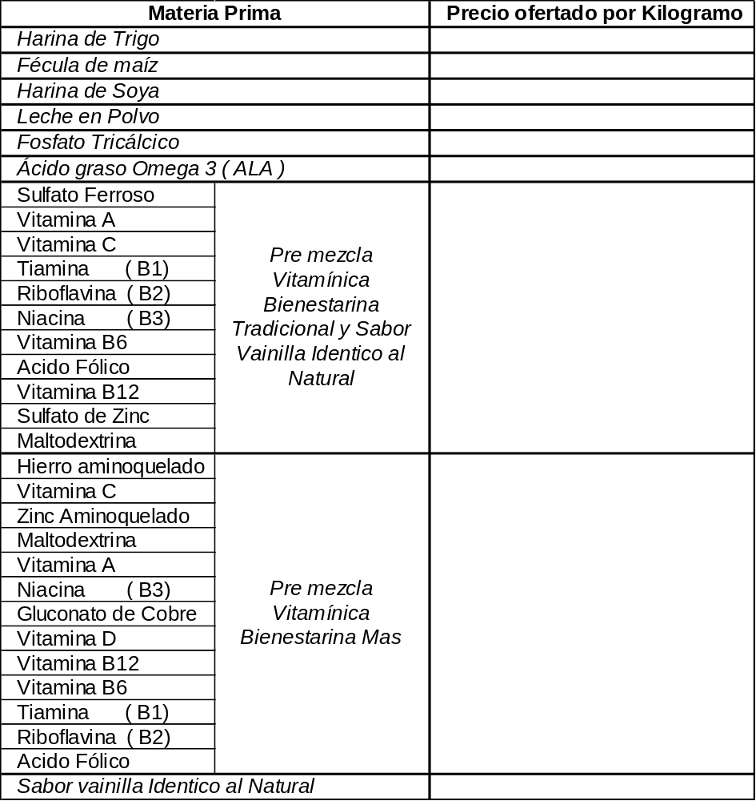

1.4 Costos de Distribución
Corresponde a los costos en que incurre el concesionario para llevar la Bienestarina desde el punto de producción hasta el punto primario.
$${CDT}_{t}=\sum_{D}{K_{D,t}×T_{D}|K_{D,t}}$$
Donde:
${CDT}_{t}$: Costo distribución en el mes t ($)
$K_{D,t}$= Total de kilogramos entregados en el periodo t al departamento D
$T_{D}|K_{D,t}$= Tarifa (o flete) de distribución al Departamento D para los kilogramos entregados en el período t al departamento D.
Para la remuneración de este costo se utilizará una matriz de fletes ofertada por el concesionario, la cual contiene la tarifa de distribución por kg para cada departamento, de acuerdo al rango de volumen entregado, de la siguiente forma:
Matriz de Fletes
Departamento | Toneladas entregadas en el mes
Departamento | 0 - 15 | 15 -50 | 50 -100 | >100
Departamento 1 | $/ kg | $/ kg | $/ kg | $/ kg
Departamento 2 | $/ kg | $/ kg | $/ kg | $/ kg
Departamento 3 | $/ kg | $/ kg | $/ kg | $/ kg
Departamento 4 | $/ kg | $/ kg | $/ kg | $/ kg
. | . | . | . | .
. | . | . | . | .
Departamento n | $/ kg | $/ kg | $/ kg | $/ kg

El concesionario deberá presentar como parte de su cotización la tarifa que cobraría para cada departamento según la cantidad a entregar dentro de un mismo mes, llenando la anterior tabla.
Los valores de cada fila de la tabla deberán ser decrecientes o máximo constantes de izquierda a derecha.

Actualización de costos

2.1 Costos Fijos
Los costos fijos se actualizarán anualmente, en el mes de enero de cada año, a partir del 2015, con base en el Incremento en el Índice de Precios al Consumidor de los 12 meses ( 1º Enero -31 Diciembre) previos.

2.2 Materias primas
Los precios de las materias primas se actualizarán mensualmente siguiendo la siguiente fórmula
- Con base en precios internacionales
Se aplica a Harina de Soya, Harina de Trigo, Fécula o Harina de Maíz

$${PMP}_{i,t}=\left(\frac{{{PMP}^{*}}_{i,t-2}}{{{PMP}^{*}}_{i,t-3}}\right)×{PMP}_{i,t-1}$$

Donde
${PMP}_{i,t}$ = Precio a reconocer en la fórmula de pago por la Materia Prima i en el mes t.
${PMP}_{i,t-1}$ = Precio reconocido en la fórmula de pago de la Materia Prima i en el mes anterior
${{PMP}^{*}}_{i,t-2}$ = Precio de cotización en el mercado internacional la Materia Prima i en el mes t-2
${{PMP}^{*}}_{i,t-3}$ = Precio de cotización en el mercado internacional la Materia Prima i en el mes t-3
Para la Bienestarina distribuida en el primer mes del contrato el precio a reconocer será el precio ofertado, a precios de junio de 2013, ajustado hasta el mes (t-2) de su distribución.
Para fines de determinación de los ajustes, en forma independiente de los precios ofertados, se tomaran como referencia los siguientes precios internacionales.
Materia Prima | Producto de Referencia | Precio Base
Harina de Soya | Soybeans, U.S. soybeans, Chicago Soybean futures contract (first contract forward) No. 2 yellow and par, US Dollars per Metric Ton | Jun 2013: 560.16
  Source:http://www.indexmundi.com/commodities/?commodity=soybeans&months=12
Harina de Trigo | Wheat, No.1 Hard Red Winter, ordinary protein, FOB Gulf of Mexico, US Dollars per Metric Ton | Jun 2013: 313.52
  Source: http://www.indexmundi.com/commodities/?commodity=wheat&months=12
Fécula de maíz | Maize (corn), U.S. No.2 Yellow, FOB Gulf of Mexico, U.S. price, US Dollars per Metric Ton | Jun 2013: 297.06
  Source: http://www.indexmundi.com/commodities/?commodity=corn&months=12

- Con base en IPC y Diesel:
Los empaques se ajustarán con la siguiente fórmula:
$$P_{e,t}=\left[\left(20\% × \frac{IPC t}{{IPC}_{t-1}}\right)+ \left(80\% × \frac{{P.Diesel}_{t}}{{P. Diesel}_{t-1}}\right) \right]×P_{e,t-1}$$
Donde:
$P_{e,t}$ : Precio a reconocer por kilogramo del empaque e, en el mes t
$P_{e,t-1}$: Precio reconocido por kilogramo del empaque e, en el mes anterior
$IPC t$: Índice de IPC en el mes t
${IPC}_{t-1}$: Índice de IPC del mes t anterior
${P.Disel}_{t}$: Índice del precio del Diesel del mes t
${P. Disel}_{t-1}$: Índice Diesel del Periodo t anterior

Diesel | New York Harbor Ultra-Low Sulfur No 2 Diesel Spot Price | Jun 2013: 2.89
  Source: http://www.indexmundi.com/commodities/?commodity=diesel&months=12

- Con base en IPC
Las demás materias primas se ajustarán utilizando la siguiente fórmula:
$${PMP}_{t}=\left[\left( \frac{IPC t}{{IPC}_{t-1}}\right)\right]×{PMP}_{t-1}$$

2.3 Costos de Distribución
El ajuste de los costos de distribución se realizará ajustando directamente todas las tarifas ofertadas en la matriz de fletes, utilizando la siguiente fórmula;

$$\left[\left(20\% × \frac{IPC t}{{IPC}_{t-1}}\right)+ \left(80\% × \frac{{P.Diesel}_{t}}{{P. Diesel}_{t-1}}\right) \right]$$

